EXERCICE DE DESCRIPTION ET RÉSUMÉ DE FILMS
CINÉMATHÈQUE DE BRETAGNE

Il vous revient de rechercher les films sur le site de la Cinémathèque de Bretagne : https://www.cinematheque-bretagne.bzh/Base-documentaire-426-0-0-0.html
A droite de l’écran, un thésaurus est à votre disposition dans l’outils « recherche par mot-clé » :
Cliquez sur l'icône pour ouvrir le thésaurus
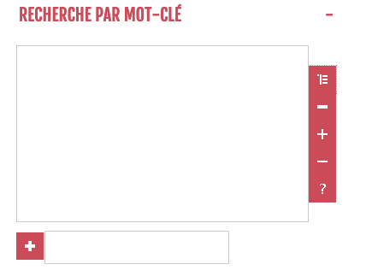


N° :
Titre : Atelier de la PAM
Année :
Réalisation :
Fonds :

Coloration :
Son :
Format d’origine :
Durée :
Genre :

Contexte/thème :

------------------------------------------------------------------------------------------------------------------

Résumé-description (3 points) :

Résumé-diffusion culturelle (1 point) :

Descripteurs (3 à 4 termes issus du thésaurus par séquence) (1 point) :

